**[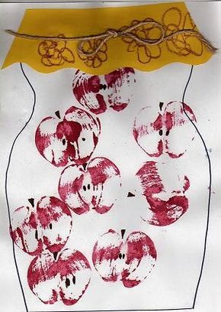](http://radunka1062.blogspot.cz/2014/10/trocha-podzimniho-tvoreni-s-detmi.html)[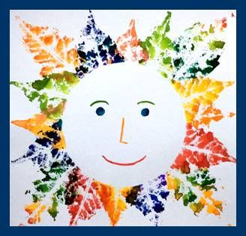](http://vytvarne-namety.cz/index.php/obdobi/94-rocni-obdobi/podzim/793-slunicko-z-otisku)[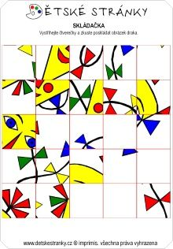](http://www.detskestranky.cz/clanek/682-skladacka_drak.htm)[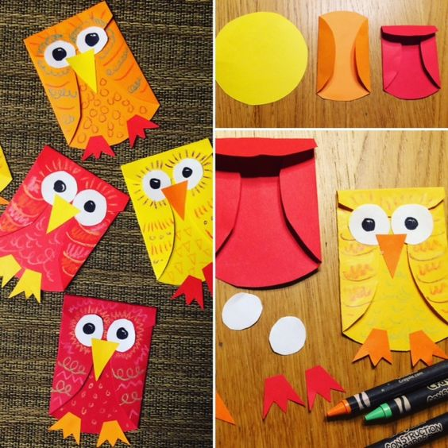](http://youngschoolart.blogspot.com/2018/01/holiday-2017.html?m=1)**